《吳命》簡9「吳害陳」段試讀
（首發）

蘇建洲
彰化師大國文系

先依復旦讀書會的意見，將簡9「吳害陳」段簡文釋寫如下，個別不同處再標示出來：

隹（惟）三夫=（大夫）丌（其）辱昏（問）之，今日隹（雖）不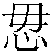（敏）既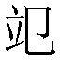（犯）矣，自（望）日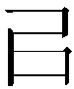（以）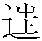（往），必（比）五六日，皆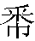（敝）邑之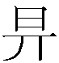（期）也。吳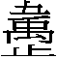（害）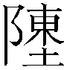（陳）。

看得出來這是文意完整的段落。簡9中的「三大夫」應是楚國使者，可比對簡7提到「𣌭（答）曰：三夫=（大夫）辱命於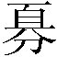（寡）君之菐（僕）。」可見「三大夫」與「寡君」相對，而簡8下「（寡）君昏（問）左右：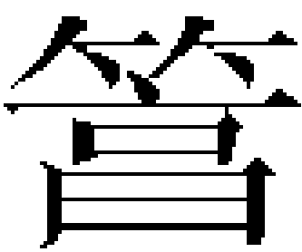（孰）爲帀（師）徒，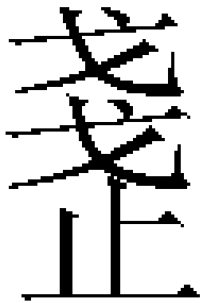（踐）履（陳）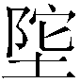（地），（以）（陳）邦非它也，先王姑姊大姬之邑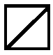」可見「寡君」是指吳國君主，「帀（師）徒」是指楚國軍隊。周波先生（網名：飛虎）曾提到：「或以為簡1、簡3、簡8下段、簡9（「吳走陳」以上的內容）可能與魯哀公十年（西元前485年）冬楚因陳叛楚即吳而命子期伐陳，吳延州來季子救陳一事有關（林文華曾指出1號簡、3號簡可能與魯哀公十年楚伐吳一事有關），惜不得確證，僅錄此以備考。」此說是有道理的。由文意看，簡8下段、簡9的確可能就是記載《春秋經‧哀公十年》：「冬，楚公子結帥師伐陳。吳救陳。」以及《左傳‧哀公十年》：「冬，楚子期伐陳，吳延州來季子救陳，謂子期曰：『二君不務德，而力爭諸侯，民何罪焉？我請退，以為子名，務德而安民。』乃還。」這件事情。有此認識則可以知道簡9「吳（害）陳」一段是一篇約戰的辭令，與《左傳‧成公二年》一段文字非常相似：
師從齊師于莘。六月壬申，師至于靡笄之下。齊侯使請戰，曰：「子以君師辱於敝邑，不腆敝賦，詰朝請見。」對曰：「晉與魯衛，兄弟也，來告曰：『大國朝夕釋憾於敝邑之地』，寡君不忍，使群臣請於大國，無令輿師淹於君地，能進不能退，君無所辱命。」齊侯曰：「大夫之許，寡人之願也，若其不許，亦將見也。」
「子以君師辱於敝邑」相當於簡文「隹（惟）三夫=（大夫）丌（其）辱昏（問）之」；「不腆敝賦」相當於簡文「今日隹（雖）不（敏）既（犯）矣」，意思是說雖然我國軍隊不強，但已經做好攻打（楚國）的準備；「詰朝請見」的「詰朝」是指「次日早晨」，則相當於簡文「自（望）日（以）（往），必（比）五六日，皆（敝）邑之（期）也」。看得出來這約戰辭令有婉約其詞、隱約其說的味道。不過，對於「今日隹（雖）不既（犯）矣」的讀法，我們還想提出一種可能：「」字簡文作：
楚簡確定的「敏」字寫作：
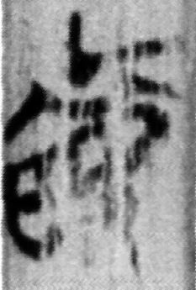（《子羔》04，敏以好詩）
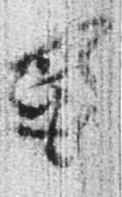（《仲弓》04，雍也不敏）
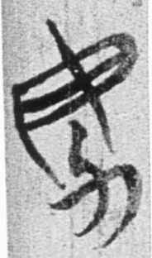（《彭祖》08，朕（沖）孳（子）不敏）
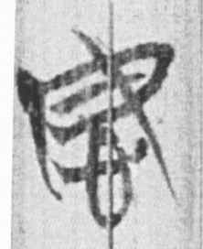（《君子為禮》01，回不敏）
可見簡文「」確實是可以讀為「敏」。不過相同字形亦見於《孔子見季桓子》簡25「民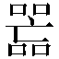（氓）不可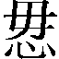（侮）」的「侮」字作：
陳劍先生認為：
「」整理者原釋讀爲「悔」，梁靜（2008）讀爲「誨」，文意均不合適。「」字有用爲「侮」之例，如馬王堆漢墓帛書《春秋事語·十五·魯莊公有疾章》「德（詐）惌（怨）」之「」，裘錫圭（2004，頁93注12）已指出當讀爲「侮」。周波（2007）指出，「秦、西漢前期的『侮』字本寫作從『毋』」，「『侮』字本以『侯』部的『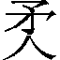』、『毋』為聲符，上古當屬侯部。……『侮』并不以之部的『每』、『母』為聲符」。簡文此字上所从正作「毋」形而非「母」形，當非偶然。
此說為「」釋為「侮」提供了很好的證據，簡文「不侮」的意思接近《詩‧大雅‧行葦》：「序賓以不侮」的「不侮」，高亨先生解釋說：「此句指評定賓客射箭的成績，以有禮貌，不輕侮任何人為原則，就是說對於射不中的人，不得以輕侮的態度對待。」則簡文可以讀為「今日隹（雖）不（侮），既（犯）矣，自（望）日（以）（往），必（比）五六日，皆（敝）邑之（期）也」，意思是說：我們雖然不輕侮任何人，但（楚國）既然侵犯陳國了，從望日以後五、六日都是敝邑可以交戰的日子。這樣理解文意上也是很順暢的。
其次，討論「吳（陳）」的讀法。「」字作：
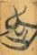
字亦見於簡1，整理者皆釋為「走」。後來劉雲、禤健聰兩位先生同時釋出此字應理解為「」，即「害」字，在簡1中讀為「駭」。但是在簡9的讀法，禤健聰先生認為待考。劉雲先生則認為：「整理者釋A為『走』，認為：『走，去，離開。『吳走陳』，吳軍離開了陳地。』如果此處果真如整理者所言是『吳軍離開了陳地』的意思，那麼A可能應讀為『遁』、『退』，兩詞都可以表示從陳地離開的意思。」宋華強先生（網名：jiaguwen1899）在劉文後評論說：「『走陳』不能表示『離開陳』，整理者的意見自不可從。『害』聲與『遁』、『退』讀音不近，恐亦難相通。而且這樣讀的話，『陳』上須有一『自』類的介詞才行。我懷疑『陳』上之字可以讀為『朅』，與『害』聲近韻同。《說文》：『朅，去也。』也就是『離開』。《九辯》『車既駕兮朅而歸』。『去』表示『離開』義時其下可以直接賓語，『朅』既與『去』同義，大概也是可以這樣用的，只是我尚未在古書中尋見此類用例。大概也是一個方言詞，在傳世古書中留下的用例有限。」可見簡9「」字的釋讀仍有考慮的空間。筆者以為「」即「害」，匣紐月部，中古一等開口，應讀為「捍」，見紐元部，中古一等開口。典籍中也有通假例證，如《禮記‧內則》：「皆有軒」，鄭玄注：「軒，讀為憲。」《禮記‧樂記》：「〈武〉坐致右『憲』左」，《孔子家語》作「〈武〉坐致右而『軒』左」。《集韻‧上聲‧阮韻》：「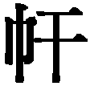，許偃切，張繒車上為幰。或從軒省文」。而「憲」，《說文》曰：「害省聲」。《睡虎地‧秦律十八種‧內史雜》193「憲盜」，《法律答問》1號簡作「害盜」。可見【干與害】音近可通。又如《三德》05「邦失常」，「常」孟蓬生先生讀為「憲常」亦為一證。「捍」有抵禦、抗拒的意思。如：
《左傳‧僖公二十四年》：「扞禦侮者，莫如親親，故以親屏周」
《禮記‧祭法》：「能御大菑則祀之，能捍大患則祀之」
《荀子‧君道》：「然而應薄扞患，足以持社稷」
《呂氏春秋‧恃君》：「凡人之性，爪牙不足以自守衛，肌膚不足以扞寒暑」
《史記‧齊太公世家》：「夏，楚王使屈完將兵捍齊，齊師退次召陵。」
《史記‧楚世家》：「楚封之以捍吳」
《史記‧三王世家》：「康叔后捍祿父之難」
《史記‧司馬穰苴列傳》：「將兵捍燕晉之師」
「捍」亦作「扞」，也有捍衛之意，如：
《荀子‧議兵》：「弟之事兄，若手臂之扞頭目而覆胸腹也」
《書‧文侯之命》：「汝多修，扞我于艱」，孫星衍《注疏》曰：「杜預注《左傳》云：『衛也。』……言汝戰功甚長，衛我于艱難，如汝者，予嘉美之。」
《詩‧周南‧兔罝》：「赳赳武夫，公侯干城。」毛傳：「干，扞也。」鄭箋：「干也，城也，皆以禦難也。」朱熹《集傳》：「一說，捍衛保護。干，通『扞』。」陳奐《毛詩傳疏》：「言武夫之能為公侯扞城其民也。」
所謂「扞頭目」、「扞我」、「扞城其民」的「頭目」、「我」、「民」是保護的對象，也就是簡文的「吳」，所以「吳（捍）陳」，即吳國捍衛陳國之意，也就是《春秋經‧哀公十年》所說的「吳救陳」。
還有一種可能是劉雲先生文中曾提到甲骨文：
（《甲骨文合集》67正）
劉雲先生認為「」字有可能是其流變。甲骨文中的這個字，于省吾先生釋為「途」，趙平安先生改釋為「達」，劉桓先生認為此字從止害聲，應釋為「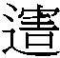（遏）」。與劉先生幾乎同時，朱鳳瀚先生也指出此字應理解為從止害聲，隸定作，加止是表示與行動有關的動詞。但他認為此字在卜辭大部分應讀為「會」，即《說文解字》所云：「會，合也」之「會」。會與害聲韻並同。朱先生說「會」與「害」音近可通，顯然是對的，《晏子春秋‧內篇諫上》第十二章人名「會譴」，《上博六‧競公瘧》作「割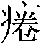」，即是明證。則本簡（）可以讀為「會」，而有會合的意思。從另一角度看，楚簡中與甲骨文形體直接相關者如《新蔡》乙四30、32「臨爾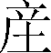，毋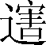爾」的「」作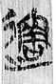，差別只在於一從辶，一從止。此外，《新蔡》中還有一種寫法作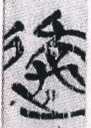即「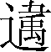」，如「□少（小）臣成奉（逢）（害）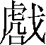（虐）（甲三64）」，後者顯然是與（）同一系的寫法。《新蔡》二字用法看不出明顯的差別，則本簡「」字自然可能繼承會合的用法。朱先生指出卜辭有「某方」的說法，如：
丁未貞，王令卯危方。（《合集》32897）
庚辰貞，令乘望危方。（《合集》32899）
解釋說因為同組卜辭中可見危方曾向商王貢獻牛用作祭牲，因此卜問是否要令卯、乘望（應即望乘）會危方，可能是會迎來送祭牲的危方之人。又指出「虎方」的文例，但是能否讀為「會」難以判定。如虎方此時與商人為敵，則「」也可能讀如「害」，創傷之意。或讀為「遏」，訓作止。依此說，可以理解為若雙方非敵對關係，則讀為「會」是合理的。《左傳‧哀公二年》：「陽虎曰：『吾車少，以兵車之旆，與罕、駟兵車先陳。罕、駟自後隨而從之，彼見吾貌，必有懼心，於是乎會之，必大敗之。」杜預注：「會，合戰。」則簡文「吳（會）陳」即吳人會合陳人戰鬥之意。

復旦大學出土文獻與古文字研究中心研究生讀書會：〈《上博七·吳命》校讀〉，復旦大學出土文獻與古文字研究中心網，2008年12月30日，http://www.gwz.fudan.edu.cn/SrcShow.asp?Src_ID=577。亦見《出土文獻與古文字研究（第三輯）》（上海：復旦大學出版社，2010年7月）265頁。
依文意讀為「惟」。
原讀為「唯」，今改讀為「雖」。
原標為句號，此依文意改為逗號。
馮勝君：〈上博七《吳命》九號簡「望日」補說〉《古文字研究》第28輯（北京：中華書局，2010年10月）461-463頁。
陳偉：〈讀《吳命》小札〉，簡帛網，2009年01月02日，http://www.bsm.org.cn/show_article.php?id=936。亦參見孟蓬生：〈《吳問》一得〉，復旦大學出土文獻與古文字研究中心網，2009年01月16日，http://www.gwz.fudan.edu.cn/SrcShow.asp?Src_ID=661。
此句釋讀詳後。
「姑姊」之釋見宋華強：〈《上博（七）·吳命》「姑姊大姬」小考〉，簡帛網，2009.01.01，http://www.bsm.org.cn/show_article.php?id=930。或參見復旦大學出土文獻與古文字研究中心網網站論壇上的討論：http://www.gwz.fudan.edu.cn/ShowPost.asp?ThreadID=3788。侯乃峰先生〈上博藏楚竹書《吳命》「先王姑大巸」考辨〉一文，載《中國史研究》2010年3期5-12頁對文意亦有很好的闡發，可以一併參看。
復旦大學出土文獻與古文字研究中心研究生讀書會：〈《上博七·吳命》校讀〉一文下的評論（2009-1-1216:57:57）。
楊伯峻：《春秋左傳注》（台北：洪葉文化事業有限公司，1993年5月）790頁。
安徽大學古文字研究室：〈上海楚竹書（二）研讀記〉，簡帛研究網，2003.01.13引何琳儀說、郭永秉：〈說《子羔》簡4的「敏以好詩」〉《出土文獻與古文字研究》第一輯（上海：復旦大學，2006年12月）326-330頁。不過，魏宜輝先生認為此字是「繁」的省體，讀為「辯」。見氏著：〈論戰國楚系文字中省體之「」字及相關問題〉《古文字研究》28輯（北京：中華書局，2010年10月）537頁。
周鳳五：〈上海博物館楚竹書<彭祖>重探〉，《南山論學集——錢存訓先生九五生日紀念》（北京圖書館出版社，2006年5月）12頁注8。
陳劍：〈《上博（六）·孔子見季桓子》重編新釋〉，復旦大學出土文獻與古文字研究中心網，2008年3月22日。亦見《出土文獻與古文字研究（第二輯）》（上海：復旦大學出版社，2008年8月）182頁。
高亨：《詩經今注》（台北：里仁書局，1981年10月）407頁。
劉雲：〈說《上博七·吳命》中所謂的「走」字〉，復旦大學出土文獻與古文字研究中心網，2009年01月16日，http://www.gwz.fudan.edu.cn/SrcShow.asp?Src_ID=663。禤健聰：〈說《吳命》簡1的「駭」〉，簡帛網，2009年01月16日，http://www.bsm.org.cn/show_article.php?id=973。禤文後以〈說上博《吳命》「先人」之言並論楚簡「害」字〉為題，刊登於《古文字研究》28輯（北京：中華書局，2010年10月）464-470頁。
睡虎地秦墓整理小組：《睡虎地秦墓竹簡》（北京：文物出版社，2001年12月二刷）63頁。
參拙文：〈《上博三‧中弓》簡20「攼析」試論〉，《簡帛研究2009-2010》。
孟蓬生：〈《三德》零詁(二則)〉，簡帛網，2006年02月28日，http://www.bsm.org.cn/show_article.php?id=247。
【清】孫星衍撰，陳抗、盛冬鈴點校：《尚書今古文注疏》（北京：中華書局，2004年2月二版）547頁。
向熹編：《詩經詞典（修訂本）》（成都：四川人民出版社，1997年7月2版）176頁。
劉雲：〈說《上博七·吳命》中所謂的「走」字〉，復旦大學出土文獻與古文字研究中心網，2009年01月16日，http://www.gwz.fudan.edu.cn/SrcShow.asp?Src_ID=663。
于省吾：《雙劍誃殷契駢枝三編》二十三葉，1944年石印本。
趙平安：〈『達』字兩系說——兼釋甲骨文所謂『途』和齊金文中所謂『造』〉，《中國文字》新27期（台北：藝文印書館，2001年12月）51-64頁。
劉桓：〈釋甲骨文「」、「遏」》《古文字研究》第27輯（北京：中華書局，2008年9月）96—99頁，。
朱鳳瀚：〈再讀殷墟卜辭中的「眾」〉《古文字與古代史》第二輯（臺北：中央研究院歷史語言研究所，2009年12月）14-17頁、14頁注19的說明。不過裘錫圭先生〈關於商代的宗族組織與貴族和平民兩個階級的初步研究〉《古代文史研究新探》，江蘇古籍出版社，1992年6月，第326頁已指出此字很可能是表示「迎」、「會」一類意義的動詞，讀爲「屠」不一定妥當。亦參看單育辰：〈楚地戰國簡帛與傳世文獻對讀之研究〉，吉林大學古籍研究所博士論文，（指導教師：吳振武教授）2010年4月，65頁注2。
馬承源主編：《上海博物館藏戰國楚竹書（六）》（上海：上海古籍出版社，2007年7月）圖版17、26、30頁，釋文考釋164、184、188頁。
朱鳳瀚：〈再讀殷墟卜辭中的「眾」〉《古文字與古代史》第二輯（臺北：中央研究院歷史語言研究所，2009年12月）16頁。

